TISKOVÁ ZPRÁVA ZE DNE 2. 7. 2021/11:30 HODIN
----------------------------------------------------------------------
Očkování zaregistrovaných nezletilých od 12 let proti onemocnění COVID-19
Očkování dětí proti onemocnění COVID-19 bude probíhat převážně v nemocnicích, nikoli v externích očkovacích centrech, z důvodu zajištění přítomnosti pediatra.
Děti se mohou očkovat v nemocnicích Krajské zdravotní, a.s., v Ústí nad Labem, Děčíně, Mostě, Teplicích, Chomutově a Litoměřicích.
V nemocnici v Rumburku, která pod Krajskou zdravotní, a.s., také spadá, se očkuje v externím očkovacím centru s tím, že pediatr tam bude docházet z oddělení, které je v těsné blízkosti. V Ústeckém kraji se děti mohou očkovat také v nemocnici v Kadani a v Žatci.

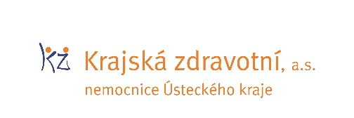

Zdroj: info@kzcr.eu

